ТЕХНИЧЕСКОЕ ЗАДАНИЕ

1. Введение

Данные техническое задание предусматривает обеспечение электроснабжения зданий и освещение прилегающей территории комплекса «Пейнтбол», АНО ДО «Парк «Патриот» им. Героя Российской Федерации Серафимова Максима Владимировича расположенного: Республика Башкортостан, Уфимский район, с./с. Юматовский, парк Патриот.

2. Основные положения

Выполнить электроснабжение зданий и электроосвещение прилегающей территории комплекса «Пейнтбол», АНО ДО «Парк «Патриот» им. Героя Российской Федерации Серафимова М.В. включающее в себя:
- проектно-сметные работы;
- поставку оборудования и материалов в соответствии с проектом;
- строительно-монтажные работы;
- пусконаладочные работы.

2.1. Проектирование
Разработать проектно-сметную документацию (ПСД) электроснабжения зданий и электроосвещение прилегающей территории комплекса «Пейнтбол», АНО ДО «Парк «Патриот» им. Героя Российской Федерации Серафимова М.В. в соответствии с данным техническим заданием.
Ориентировочная потребляемая мощность составляет - 50 кВт, по третьей категории надёжности электроснабжения.
Проектно-сметной документацией предусмотреть:
2.1.2. Прокладку КЛ-0,4 кВ от опоры №1 до нового места установки ШР возле входа в МВК. Тип кабеля принять в проекте бронированный, переходы под существующими дорогами предусмотреть в ПНД трубе проектного диаметра с выпусками. Предусмотреть установку СВ95 на новом месте установки ШР.
2.1.3. Предусмотреть демонтаж с последующим доукомплектованием схемы и монтаж ШР в конце проектируемой трассы КЛ-0.4 кВ:
- степень защиты ЩР не ниже IP-54;
- проектная мощность оборудования не менее 50 кВт;
- количество коммутируемых групп не менее семи;
- комплектация устройств защит на автоматических 3 ф. выключателях c проектными уставками по времени срабатывания и току (в т.ч. Iк.з.);
- на боковых стенках ШР должны быть трёхфазные и однофазные розетки уличной установки.
2.1.4. Предусмотреть внешний контур с системой заземления ШР.
2.1.5. Предусмотреть установку опор СВ110 для организации освещения прилегающей территории согласно рис.1 установку опор выполнить согласно действующий НТД, предусмотреть дополнительно опору для перехода через дорогу, опора не указана на Рис.1.

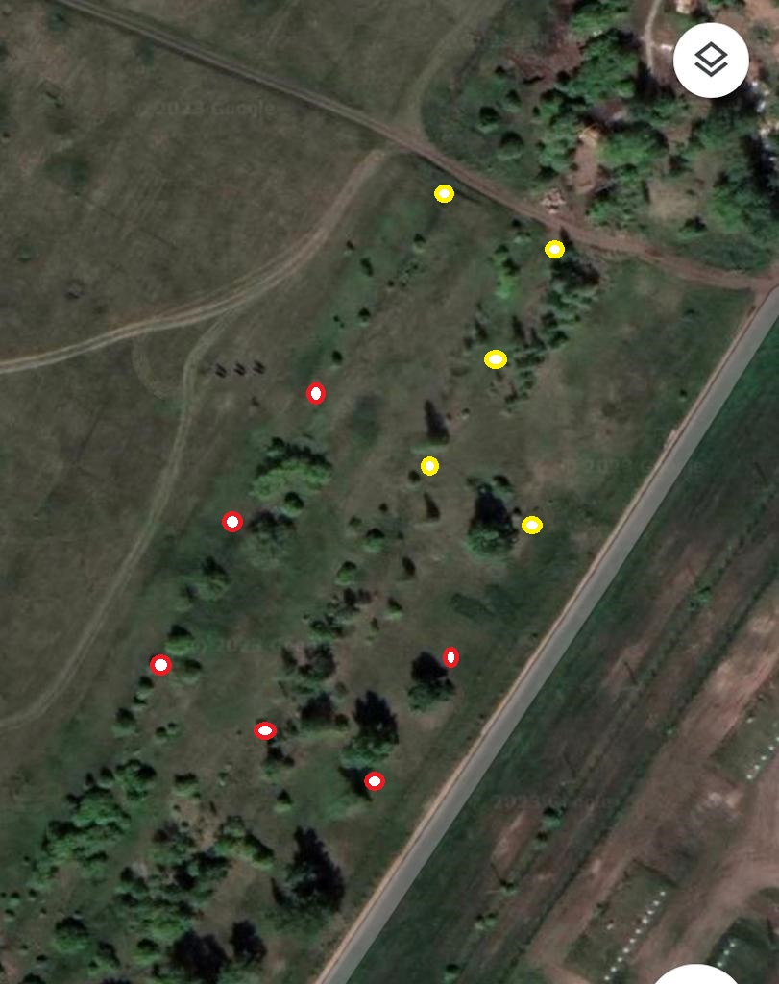
Рис.1

2.1.6. Предусмотреть светодиодные светильники для установки на опоры типа СВ110, количество тип и марку определить проектом и согласовать с Заказчиком.
2.1.7. Предусмотреть автоматическое (фотореле) и местное управление освещением с разделением на две группы.
2.1.8. Предусмотреть ВЛ-0.4 кВ на (СИП) для электроснабжения освещения.
2.1.9. Предусмотреть два шкафа (ШР1 и ШР2) для электроснабжения зданий МВК и управления освещением прилегающей территории, на местах установки шкафов предусмотреть два контура заземления. Требование к комплектации шкафов:
- степень защиты ЩР не ниже IP-54;
- количество коммутируемых групп не менее трёх;
- комплектация устройств защит на автоматических выключателях c проектными уставками по времени срабатывания и току (в т.ч. Iк.з.);
- на боковых стенках ШР должны быть однофазные розетки уличной установки в количестве не менее двух;
- в шкафах предусмотреть технический учёт электрической энергии выполненный с учётом вводных данных согласно данного ТЗ.
2.1.10. Количество экземпляров проекта: два экземпляра и представление проекта в электронной форме.
2.1.11. Проектно-сметную документацию электроснабжения зданий и освещение прилегающей территории комплекса «Пейнтбол», АНО ДО «Парк «Патриот» им. Героя Российской Федерации Серафимова М.В. согласовать с администрацией АНО ДО «Парк «Патриот» им. Героя Российской Федерации Серафимова М.В.
2.1.12. Сметой предусмотреть выполнение СМР и ПНР.

2.2. Строительно-монтажные (СМР) и пусконаладочные (ПНР) работы.
2.2.1. Выполнить поставку кабельной продукции и материалов, строительно-монтажные и электромонтажные работы по электроснабжению зданий и освещение прилегающей территории комплекса «Пейнтбол», АНО ДО «Парк «Патриот» им. Героя Российской Федерации Серафимова М.В. в соответствии с разработанной и согласованной ПСД.
2.2.2. Выполнить испытания и измерения проложенных ВКЛ-0,4 кВ, в объёме приёмо-сдаточных, электролабораторией зарегистрированной в Ростехнадзоре.
2.2.3. Выполнить планирование, и восстановление бетонных и асфальтовых покрытий, вскрываемых участков всей длинны трассы вновь прокладываемой КЛ-0.4 кВ.

3. Порядок выполнения и сдачи-приёмки выполненных работ.

3.1. Все работы выполнить в соответствии с требованиями ПОТЭЭ, ПТЭЭП, ПУЭ, иных норм и правил, действующих в электроэнергетике.
3.2. Допуск персонала к электромонтажным работам осуществляется в соответствии с требованиями главы XLVI ПОТЭЭ.
3.3. Сдать выполненные электромонтажные работы, исполнительную документацию и протоколы испытаний администрацией АНО ДО «Парк «Патриот» им. Героя Российской Федерации Серафимова М.В.

4. Требования к исполнителю.

4.1. Наличие у участника членство в саморегулируемой организации на право осуществлять строительство, реконструкцию и капитальный ремонт объектов капитального строительства по договору (договорам) строительного подряда, в отношении объектов капитального строительства (кроме особо опасных, технически сложных и уникальных объектов, объектов использования атомной энергии).
4.2. Поставляемая исполнителем кабельная продукция и материалы должны заводского изготовления и иметь необходимую документацию, подтверждающую качество продукции. Копии сертификатов и т.д. должны быть представлены администрацию АНО ДО «Парк «Патриот» им. Героя Российской Федерации Серафимова М.В.
4.4. Качество выполняемых исполнителем работ должно соответствовать требованиям действующих норм и правил в электроэнергетике РФ.
4.5. Гарантийный срок на выполнение работ устанавливается со дня подписания акта выполненных работ и составляет два календарных года.
4.6. Вся полнота ответственности при выполнении работ на объекте за соблюдением норм и правил по технике безопасности и пожарной безопасности возлагается на исполнителя.
4.7. Электролаборатория исполнителя, выполняющая испытания и измерения смонтированных электроустановок, должна быть зарегистрирована в Ростехнадзоре, с допуском к проведению приёмо-сдаточных испытаний.
4.9. Исполнитель должен принять меры безопасности по защите персонала от поражения электрическим током, при выполнении работ, учитывая, что работы производятся в действующих электроустановках.
4.10. В связи с тем, электроустановка задействована в технологическом процессе, требуется обязательное выполнение следующих пунктов:
- после выполнения монтажных работ все технологические открытые проёмы необходимо закрывать (собирать потолочное покрытие до уровня исходного состояния);
- технологический мусор (упаковка, расходные материалы) оставшийся после проведения монтажных работ убирается и вывозится монтажной организацией в полном объёме.

5. Срок выполнения работ.

5.1. Срок выполнения всех работ составляет 30 (тридцать календарных дней).

